Эти загадочные левши.
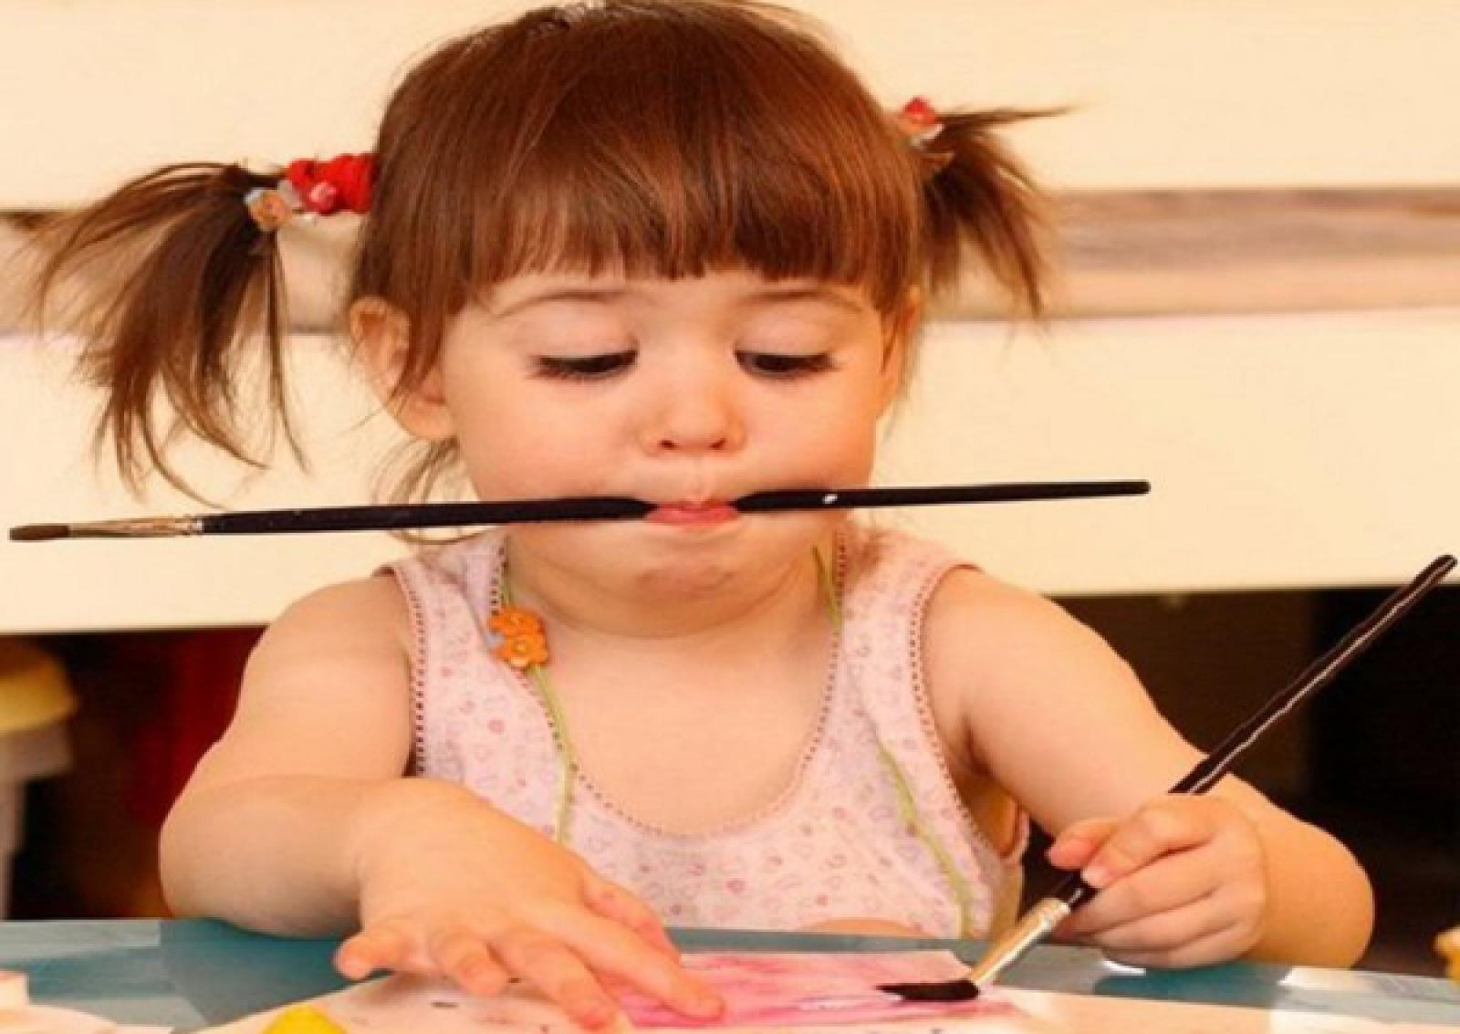

Наверное, не будет преувеличением сказать, что загадка левшества – одна из интенсивно обсуждаемых и по-прежнему таинственных проблем в науках о человеке. Именно загадка, потому как, несмотря на многолетние исследования, число неразрешенных вопросов здесь на порядок превышает уже полученные ответы. Причем новые находки и открытия порождают все новые и новые вопросы. И так без конца.
Очень часто, особенно в современной детской популяции, леворукость оказывается временным признаком. Он отражает всего лишь факт задержки формирования у ребенка межполушарных взаимоотношений и закрепления специализации, доминантности левого полушария мозга (правой руки) относительно всех динамических, поступательно разворачивающихся во времени двигательных функций (еда, пользование бытовыми приборами, рисунок, письмо и т.п.). По мере наращивания функционального потенциала левого полушария в таких случаях происходит «волшебное превращение» левши в правшу.
Человеческий организм – большая загадка для самого же человека. Кто такой левша? Это человек, у которого доминирует правая половина головного мозга.
Обычно доминирует какая-либо половина мозга, при этом происходит перекрещивание, то есть правой половиной человеческого тела управляет левое полушарие, а левой - правое. Ученые выделили степени доминирования: сильно выраженная («стопроцентный» правша или ярко выраженный левша) и слабо выраженная (может быть 1-2 признака «левшества» - ведущий левый глаз и левое ухо, но ведущая рука – правая).
А люди, так называемые амбидекстры, у которых одинаково работают оба полушария, одинаково хорошо владеют обеими руками, ушами, глазами, т.е. парными органами. Таких людей немного, но, по исследованиям ученых, их количество постоянно растет.
Как же выяснить, к какому типу относится человек?
Если человек – «стопроцентный» правша, у него наблюдаются следующие признаки:
- пишет и выполняет большинство действий, особенно сложных, правой рукой,
- трубку телефона прикладывает к правому уху,
- ведущие глаз, ухо – правые,
- ведущая нога - тоже правая (она толчковая, с нее человек начинает идти).
Если же хоть один из этих признаков имеет зеркальное отражение (при ведущей правой руке лучше слышит левое ухо, например) – это более (или менее) выраженный левша. Таких людей ученые называют «скрытыми левшами».
Ученые, проводившие исследования по выявлению явных и скрытых левшей, выяснили, что таких людей – 62%! То есть больше половины здоровых людей! Хоть у разных исследователей процентное соотношение левшей-правшей несколько отличается, все равно получается, что левши составляют около половины общего населения.
Большинство людей являются «частичными» левшами (т.е. ведущая рука – левая, а ведущий глаз, например, правый).
У маленьких детей скрытая леворукость, явные признаки ведущего правого полушария наблюдаются гораздо чаще, чем у взрослых. Также часто дети одинаково хорошо владеют и левой, и правой руками, то есть являются амбидекстрами. Считается, что до года закладывается основа развития мозга, а ведущее полушарие формируется к 6-7 годам, но уже в 4 года можно уверенно сказать, какая рука у малыша ведущая.
Гена, отвечающего за левшество (правшество) пока не найдено. И на вопрос “Откуда берутся левши?” нет точного ответа.

Материал подготовила Аносова Лариса Николаевна, педагог-психолог ОЦДиК
При подготовке статьи использовались книги:
- А. Майской "Ребенок-левша. Как достичь гармонии с "правым миром". Издательство «Питер», 2005 г.;
- Семенович А. В. Эти невероятные левши: Практическое пособие для психологов и родителей.: М.: Генезис, 2005.

